Еговцев Вячеслав Петрович
Начальник УМВД России по Забайкальскому краю, генерал-майор полиции

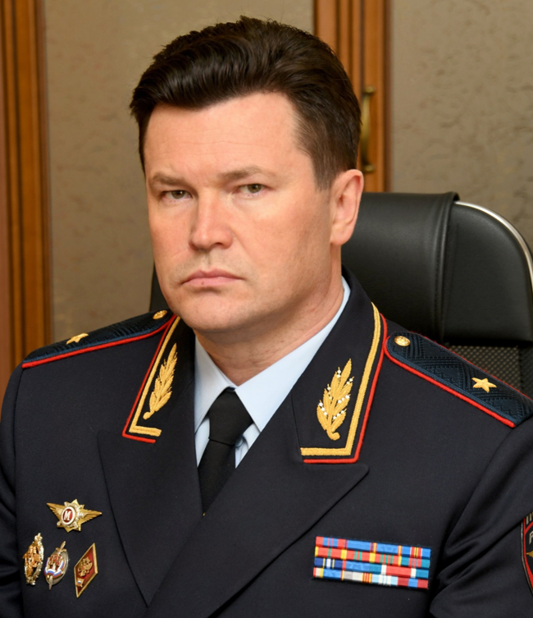

Родился в 1973 году в Пермском крае.
В 1997 году с отличием окончил юридический институт МВД России и был назначен на должность оперуполномоченного межрайонного отдела по борьбе с экономической преступностью при УВД г. Перми. С 1999 по 2004 г.г. служил в подразделении по борьбе с организованной преступностью. В 2004 г. возглавил ОБЭП УВД г. Перми. С 2010 г. руководил управлением по борьбе с экономическими преступлениями ГУВД по Пермскому краю. С 2012 г. по 2018 г. возглавлял УЭБиПК ГУ МВД России по Пермскому краю. С 2018 г. занимал должность заместителя начальника полиции по оперативной работе ГУ МВД России по Пермскому краю.
Указом Президента Российской Федерации № 816 от 28 декабря 2020 года назначен начальником УМВД России по Забайкальскому краю.
За добросовестное выполнение служебных обязанностей награжден государственными наградами медалью «За отличие в охране общественного порядка», медалью ордена "За заслуги перед Отечеством" 2 степени, медалями МВД России «За отличие в службе» 3, 2 и 1 степени, «За доблесть в службе», «За боевое содружество», «За безупречную службу в МВД», нагрудным знаком «Почетный сотрудник МВД», именным оружием, знаком отличия "За заслуги в развитии Дальнего Востока".
Указом Президента Российской Федерации № 64 от 17 февраля 2022 года присвоено специальное звание генерал-майора полиции.

Никитин Александр Анатольевич
Заместитель начальника УМВД России по Забайкальскому краю - начальник полиции, полковник полиции

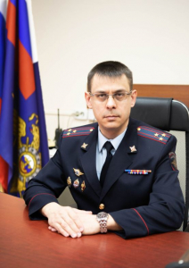

Родился 21 июня 1982 года в г. Балей Забайкальского края.
В 2001 году после окончания Читинской специальной средней школы милиции поступил на службу в органы внутренних дел. Служил в уголовном розыске в МО МВД России «Балейский». С 2007 года служил в различных оперативных подразделениях УМВД России по городу Чите, в том числе на руководящих должностях. В 2018 году назначен заместителем начальника полиции (по оперативной работе) УМВД России по г. Чите. В 2019 г. переведен на должность заместителя начальника полиции (по оперативной работе) УМВД России по Забайкальскому краю.
Приказом МВД России № 100 л/с от 27 января 2022 г. назначен на должность заместителя начальника УМВД России по Забайкальскому краю – начальника полиции.
За добросовестное исполнение служебных обязанностей награжден медалью МВД России «За доблесть в службе», медалью МВД России И.Д. Путилина, медалями «За отличие в службе» I, II, III степени, нагрудным знаком «Почетный сотрудник МВД России».
Женат, воспитывает двоих детей.

Козлов Владимир Александрович
Врио заместителя начальника УМВД России по Забайкальскому краю, полковник внутренней службы

Климов Александр Иванович
Заместитель начальника УМВД России по Забайкальскому краю – начальник Следственного управления, полковник юстиции

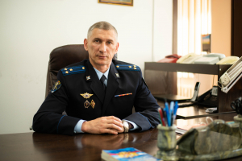

Туманов Юрий Геннадьевич
Заместитель начальника УМВД России по Забайкальскому краю, полковник полиции

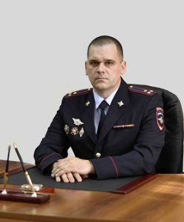

Родился 08 июля 1979 года в городе Новгороде, Новгородской области, юрист, окончил Новгородский государственный университет имени Ярослава Мудрого. В органах внутренних дел с мая 2002 года. Служил в подразделениях собственной безопасности и на различных руководящих должностях в подразделениях охраны общественного порядка УМВД России по Новгородской области. С февраля 2019 года проходит службу в УМВД России по Забайкальскому краю, занимал должность начальника Управления организации охраны общественного порядка и взаимодействия с органами государственной и муниципальной власти. С июня 2020 года назначен на должность заместителя начальника полиции (по охране общественного порядка).
Приказом МВД России назначен заместителем начальника УМВД России по Забайкальскому краю. Награждён медалью «За отличие в охране общественного порядка» и ведомственными медалями МВД России 3 и 2 степеней. Женат, воспитывает дочь 2011 года рождения и сына 2019 года рождения.

Курмакаев Евгений Николаевич
Заместитель начальника полиции УМВД России по Забайкальскому краю по оперативной работе, полковник полиции

Гурьянов Максим Сергеевич
Заместитель начальника полиции УМВД России по Забайкальскому краю, полковник полиции

Прасков Виктор Андреевич
Заместитель начальника полиции УМВД России по Забайкальскому краю по охране общественного порядка, подполковник полиции

Куйдин Евгений Викторович
Начальник инспекции пожарного надзора УМВД России по Забайкальскому краю, майор внутренней службы

Еркович Ян Борисович
Начальник тыла УМВД России по Забайкальскому краю

Милюхин Андрей Сергеевич
Начальник управления экономической безопасности и противодействия коррупции, полковник полиции

Петров Александр Алексеевич
Начальник центра по противодействию экстремизму, подполковник полиции

Ручьёв Сергей Анатольевич
Начальник оперативно-разыскной части обеспечения безопасности лиц, подлежащих государственной защите, полковник полиции

Макушева Ольга Олеговна
Старший оперуполномоченный группы НЦБ Интерпола, майор полиции

Литалин Виктор Георгиевич
Начальник центра кинологической службы, майор полиции

Кузьмин Степан Константинович
Начальник управления организации охраны общественного порядка и взаимодействия с органами исполнительной власти Забайкальского края и органами местного самоуправления, полковник полиции

Сошина Юлия Владимировна
Начальник центра временного содержания для несовершеннолетних правонарушителей, подполковник полиции

Карелин Алексей Георгиевич
Командир отдельной роты охраны и конвоирования подозреваемых и обвиняемых, майор полиции

Уланов Илья Анатольевич
Начальник Управления государственной инспекции безопасности дорожного движения, полковник полиции

Размахнин Андрей Сергеевич
начальник центра автоматизированной фиксации административных правонарушений в области дорожного движения ГИБДД, подполковник полиции

Кутилин Евгений Борисович
Командир отдельного специализированного батальона ДПС Госавтоинспекции, подполковник полиции

Баширов Алексей Шамильевич
Начальник оперативного отдела, полковник полиции

Рюмин Андрей Борисович
Начальник экспертно-криминалистического центра, полковник полиции

Сморыгин Руслан Геннадьевич
Командир взвода (комендантского) по охране объектов органов внутренних дел, старший лейтенант полиции

Малых Светлана Дмитриевна
Начальник отдела организации дознания, полковник полиции

Галсандоржиев Тимур Баярович
Начальник штаба, полковник внутренней службы

Филиппов Александр Анатольевич
Начальник информационного центра, полковник внутренней службы

Христофорова Людмила Ивановна
Начальник центра финансового обеспечения, полковник внутренней службы
Начальник отдела пенсионного обслуживания центра финансового обеспечения подполковник внутренней службы Шульга Галина Викторовна

Ганов Сергей Владимирович
Начальник управления организации тылового обеспечения, полковник внутренней службы

Павлов Виталий Викторович
Начальник центра информационных технологий, связи и защиты информации, полковник внутренней службы

Иващенко Ольга Анатольевна
Начальник организационно-штатной группы, полковник внутренней службы

Цвигунова Ирина Степановна
Начальник контрольно-ревизионного отдела, полковник полиции

Молвина Ирина Николаевна
Начальник правового отдела, полковник внутренней службы

Голатенко Юлия Ивановна
Начальник отдела делопроизводства и режима, подполковник внутренней службы

Алешкович Сергей Андреевич
Начальник отделения мобилизационной подготовки и мобилизации, подполковник полиции

Баторов Батор Наранович
Начальник управления по работе с личным составом, полковник полиции

Фурманова Алена Николаевна
Начальник отдела информации и общественных связей, подполковник внутренней службы

Чернышова Александра Олеговна
Начальник отдела организации деятельности участковых уполномоченных полиции и подразделений по делам несовершеннолетних, подполковник полиции

Власова Оксана Викторовна
Начальник управления по вопросам миграции, полковник полиции

Должиков Виктор Андреевич
Начальник управления по контролю за оборотом наркотиков, полковник полиции

Осипов Николай Александрович
Начальник отдела технического надзора и регистрации автотранспорта, майор полиции

Иванкина Светлана Александровна
Начальник культурного центра, подполковник внутренней службы

Головкин Константин Петрович
Начальник ФКУ «Центр хозяйственного и сервисного обеспечения УМВД России по Забайкальскому краю», полковник внутренней службы

Шабалина Лариса Николаевна
Начальник ФКУЗ «Медико-санитарная часть УМВД России по Забайкальскому краю», полковник внутренней службы

Шульга Галина Викторовна
Начальник отдела пенсионного обеспечения ЦФО УМВД России по Забайкальскому краю, подполковник внутренней службы

Лоншаков Олег Петрович
Начальник уголовного розыска, полковник полиции

Козлов Владимир Александрович
Начальник инспекции, подполковник внутренней службы

Бармакин Сергей Борисович
Начальник межрайонного экзаменационного отдела ГИБДД УМВД России по Забайкальскому краю, подполковник полиции

Бородин Андрей Александрович, подполковник полиции
начальник отдела по борьбе с противоправным использованием информационно-коммуникационных технологий

Пыхалов Владимир Евгеньевич
начальник ЦВСИГ УМВД России по Забайкалькому краю, подполковник полиции

Структура
Управления
Управление экономической безопасности и противодействия коррупции
Управление организации охраны общественного порядка и взаимодействия с органами исполнительной власти Забайкальского края и органами местного самоуправления
Управление государственной инспекции безопасности дорожного движения
Управление организации тылового обеспечения
Управление по работе с личным составом
Управление уголовного розыска
Управление по вопросам миграции
Управление по контролю за оборотом наркотиков
Центры
Центр по противодействию экстремизму
Центр кинологической службы
Центр временного содержания для несовершеннолетних правонарушителей
Экспертно-криминалистический центр
Информационный центр
Центр временного содержания для иностранных граждан
Центр финансового обеспечения
Центр информационных технологий, связи и защиты информации
Центр автоматизированной фиксации административных правонарушений в области дорожного движения ГИБДД
ФКУ «Центр хозяйственного и сервисного обеспечения УМВД России по Забайкальскому краю»
Культурный центр
Отделы
Межрайонный экзаменационный отдел ГИБДД
Оперативный отдел
Отдел организации дознания
Контрольно-ревизионный отдел
Отдел организации деятельности участковых уполномоченных полиции и подразделений по делам несовершеннолетних
Отдел делопроизводства и режима
Правовой отдел
Отдел информации и общественных связей
Отдел по борьбе с противоправным использованием информационно-коммуникационных технологий
Отдел технического надзора и регистрации автотранспорта
Отдел пенсионного обслуживания
Иные подразделения
Тыл
Оперативно-разыскная часть обеспечения безопасности лиц, подлежащих государственной защите
Группа НЦБ Интерпола
Отдельная рота охраны и конвоирования подозреваемых и обвиняемых
Отдельный специализированный батальон ДПС ГИБДД
Взвод (комендантского) по охране объектов органов внутренних дел
Штаб
Инспекция
Организационно-штатная группа
Оперативно-разыскная часть собственной безопасности
Отдел мобилизационной подготовки и мобилизации
ФКУЗ «Медико-санитарная часть УМВД России по Забайкальскому краю»
Инспекция пожарного надзора УМВД России по Забайкальскому краю

Территориальные органы МВД России на районном уровне

УМВД России по г.Чите
Начальник УМВД России по городу Чите
полковник полиции Голатенко Алексей Анатольевич

Начальник отдела полиции "Северный"
майор полиции Черняков Михаил Викторович

Начальник отдела полиции "Ингодинский"
подполковник полиции Христолюбов Михаил Анатольевич

Начальник отдела полиции "Железнодорожный"
подполковник полиции Харин Алексей Викторович

Начальник отдела полиции "Черновский"
полковник полиции Уваров Леонид Григорьевич

Начальник пункта полиции «Кадалинский» отдела полиции «Черновский»
майор полиции Иванов Виктор Владимирович

МО МВД России "Агинский"
Начальник МО МВД России "Агинский"
полковник полиции Эрдынеев Сокто Николаевич

Начальник Отделения полиции по Дульдургинскому району
капитан полиции Лхасаранов Баир Доржинимаевич

Начальник отдела по Могойтуйскому району
майор полиции Балданов Тумэн Базаргуруевич

МО МВД России "Акшинский"
Начальник МО МВД России "Акшинский"
подполковник полиции Панков Игорь Александрович

Начальник отделения полиции по Кыринскому району
майор полиции Фефелов Александр Сергеевич

Начальник пункта полиции по Ононскому району
майор полиции Колодин Евгений Викторович

МО МВД России "Балейский"
Начальник МО МВД России "Балейский"
подполковник полиции Устимов Юрий Владимирович

Начальник пункта полиции по Шелопугинскому району
Стенин Виталий Сергеевич

ОМВД России по Борзинскому району
Начальник ОМВД России по Борзинскому району
подполковник полиции Сухобаторов Жаргал Баярович

Начальник отделения полиции «Шерловогорское»
Старший лейтенант полиции Таскин Евгений Александрович

МО МВД России "Газимуро-Заводский"
Начальник МО МВД России "Газимуро-Заводский"
майор полиции Шестаков Владимир Викторович

Начальник пункта полиции по Александрово-Заводскому муниципальному району
Врио начальника пункта полиции, капитан полиции Акулов Евгений Сергеевич

Начальник пункта полиции по Нерчинско-Заводскому муниципальному району

ОМВД России "Забайкальский"
Начальник ОМВД России "Забайкальский"
подполковник полиции Табитуев Олег Тимофеевич

Пункта полиции «Даурский»

ОМВД России по ЗАТО п.Горный
Начальник ОМВД России по ЗАТО Горный Забайкальского края
майор полиции Кузнецов Сергей Михайлович

Отделение МВД России "Каларское"
Начальник Отделения МВД России "Каларское"
майор полиции Раитин Евгений Михайлович

ОМВД России по Карымскому району
Начальник ОМВД по Карымскому району
полковник полиции Цыцыков Баир Валерьевич

Начальник отделения полиции «Дарасунское»
майор полиции Марков Валерий Владимирович

Начальник пункта полиции «Курорт-Дарасунский»
старший лейтенант полиции Инешин Артур Александрович

Начальник пункта полиции «Урульгинский»
капитан полиции Батуев Дмитрий Валентинович,

ОМВД России "Краснокаменский"
Начальник ОМВД России "Краснокаменский"
полковник полиции Федоров Александр Андреевич

ОМВД России по Красночикойскому району
Начальник ОМВД России по Красночикойскому району
подполковник полиции Будников Артем Игоревич

МО МВД России "Могочинский"
Начальник МО МВД России "Могочинский"
подполковник полиции Цыбенов Булат Мункобаирович

Начальник пункта полиции по Тунгиро-Олекминскому району
старший лейтенант полиции полиции Симухин Игорь Геннадьевич

ОМВД России по Нерчинскому району
Начальник ОМВД России по Нерчинскому району
подполковник полиции Савватеев Глеб Иванович

ОМВД России по Оловяннинскому району
Начальник ОМВД России по Оловяннинскому району
подполковник полиции Будаев Сергей Владимирович

Начальник отделения полиции «Оловяннинское»
майор полиции Дамдинов Балдан Дашидондокович

ОМВД России "Петровск-Забайкальский"
Начальник ОМВД России "Петровск-Забайкальский"
подполковник полиции Шайдуров Юрий Александрович

МО МВД России "Приаргунский"
Начальник МО МВД России "Приаргунский"
подполковник полиции Осовик Сергей Олегович

Пункт полиции «Калганский»

ОМВД России по Сретенскому району
Начальник ОМВД России по Сретенскому району

Начальник пункта полиции «Кокуйский»

ОМВД России "Тунгокоченское"
Начальник Отделения МВД России "Тунгокоченское"
майор полиции Батожапов Баясхалан Батоцыренович

Начальник пункта полиции "Верх-Усуглинский"
капитан полиции Анциферов Николай Яковлевич

ОМВД России "Улётовский"
Начальник ОМВД "Улётовский"
майор полиции Писаренко Андрей Владимирович

ОМВД России по Хилокскому району
Начальник ОМВД России по Хилокскому району

Пункт полиции «Бадинский»

Пункт полиции «Могзон»

ОМВД России по Чернышевскому району
Начальник ОМВД России по Чернышевскому району
подполковник полиции Гантимуров Валентин Сергеевич

Пункт полиции «Жирекенский»

ОМВД России по Читинскому району
Начальник ОМВД России по Читинскому району
подполковник полиции Шойдонов Арсалан Гончикович

Отделение полиции «Домнинское»

Отделение полиции «Новинское»

ОМВД России по Шилкинскому району
Начальник Отдела МВД России по Шилкинскому району
подполковник полиции Дашидондоков Бато Доржиевич

Начальник Отделения полиции «Первомайское» ОМВД России по Шилкинскому району
майор полиции Эрдынеев Аюр Цырендошиевич

